学习指南

**课时题目： 从动物园中的丹顶鹤看濒危动物保护**

**学习目标**

1.能解释丹顶鹤生活中的生命现象

2.能说出濒危动物保护的意义和方法

3.能尝试宣传和付诸实践去保护濒危物种，保护生物多样性

**相关教材内容**

北京版初中生物教材 八年级上册 第九章 动物的运动和行为 第十章 生物的生殖和发育 八年级下册 第十三章 生物的多样性 第十四章 生物与环境

**学习过程**

**【任务一】观看微课：丹顶鹤的前世今生，完成以下具体任务**

1．记录此学习内容中关于丹顶鹤的分类及形态、生活环境和生活习性、行为表现等特点。

2.完成知识检测

（1）丹顶鹤属于________纲（类）动物，鹤形________、鹤科、鹤属野生的丹顶鹤主要栖

息在我国的________和________自然保护区。研究人员们发现它们在繁殖地和越冬地之间，

形成了它们有规律的________行为，从行为分类上这是________行为。丹顶鹤还有________、

________等复杂的繁殖行为，是与它们的生活环境相适应的。是________的结果。除了行为

的适应，丹顶鹤还有与栖息环境适应的形态特征有_______________________（写出三个）。

（2）研究鸟类行为的方法有________、________、________、________等

（3）保护丹顶鹤的主要措施主要包括________________和________________。

**【任务二】****观看微课：保护区里的丹顶鹤，回答以下问题**

1. 造成丹顶鹤濒危程度的主要原因是什么？阅读下面文献资料进行分析

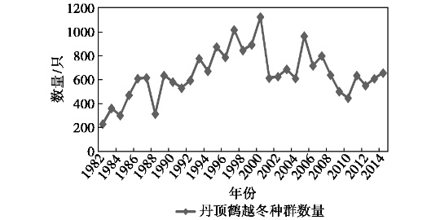（1）盐城滨海湿地是众多珍稀濒危水鸟的主要迁徙歇地和越冬地。科研人员将1982∽2014年至此的丹顶鹤种群数量汇总如右图。盐城沿海滩涂丹顶鹤越冬种群数量在1982 ∽ 2000年间呈整体________趋势，在2001∽2010年间，种群数量呈现________的趋势，在2011 ∽ 2014年间，种群数量又呈现________趋势。自2000年以后丹顶鹤种群数量降低的原因是什么？

（2）来自生态学报刊登对18个自然保护区为研究对象，系统对2000-2015年期间丹顶鹤繁殖地环境调研的信息（见表1）

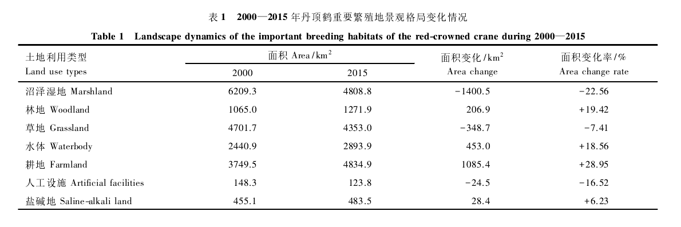

从表中可看出2000∽2015年丹顶鹤重要繁殖地土地利用明显变化趋势为:

① ________________________________减少；②_________________________________增加。

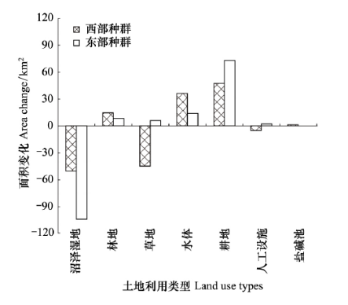 从右图中可见2000∽2015年期间，虽然丹顶鹤重要繁殖地的人工设施面积不断减少，但人类活动并未缩减，耕地面积的剧增是人类说的加剧的直接证据。耕地主要是由沼泽湿地转化而来的。由此可见，丹顶鹤重要繁殖地面临的主要威胁是______________和 ____________。

2.保护区内的丹顶鹤还存在哪些安全隐患？

**【任务三】观看微课：抢救濒危动物，完成以下任务**

1.微课中介绍了保护濒危物种种群数量的方法——________________。

2.成功进行野外放归的濒危动物有________、________、________。

3.保护丹顶鹤和绿孔雀等濒危动物有哪些实际的困难？

4.面对来自不同群体的争议，你支持哪一方？请说明你的理由